【课题】光的折射定律
【自主学习材料】
最早定量研究折射现象的是公元2世纪希腊人C.托勒密，他测定了光从空气向水中折射时入射角与折射角的对应关系，虽然实验结果并不精确，但他是第一个通过实验定量研究折射规律的人。1621年，荷兰数学家W.斯涅耳通过实验精确确定了入射角与折射角的余割之比为一常数的规律。故折射定律又称斯涅耳定律。1637年，法国人R.笛卡儿在《折光学》一书中首次公布了具有现代形式正弦之比的规律。与光的反射定律一样，最初由实验确定的折射定律可根据费马原理、惠更斯原理或光的电磁理论证明之。 由荷兰数学家斯涅尔发现，是在光的折射现象中，确定折射光线方向的定律。当光由第一媒质射入第二媒质时，在平滑界面上，部分光由第一媒质进入第二媒质后即发生折射。
【学习指导】
1.复习光的反射，引出折射现象。
2.可以尽可能收集一些光折射的例子，加强印象。
3.实验探究方案可以借鉴光的反射规律实验。
学习目标：
1、通过实验探究，知道折射光线、折射角的涵义，了解光从空气射入水中或射入其他介质中时的偏折规律；
2、了解光在发生折射时，光路的可逆性；
3、了解生活中的光的折射现象，并能用光的折射规律进行解释；
重点：光的折射规律
难点：用光的折射规律解释现象
【预习导学】 议一议
【尝试学习一】【观察】光的折射现象
- ①用激光器射出一束光线，光线斜射入水中，认真观察你有什么发现？
②光穿过玻璃砖的光路说明了什么？
图1

【归纳总结】光从一种介质进入另一种介质时，光路发生______,叫_______现象，光发生折射的条件___________________________________________.发生光的折射时，在界面也同时发生光的_____________
【尝试学习二】光的折射规律
图2
2、我们可以用光路图来表示光的折射，如图2所示，其中AO叫做_________，OB叫做_________________，从O点引出的一条垂直于分界面的直线NN′叫做________，入射光线AO跟法线NN′的夹角α叫做___________，折射光线OB跟法线NN′的夹角γ叫做___________。
3、探究光的折射规律要解决的主要问题是_______________________关系；二是__________与__________的关系
【讨论交流】折射形成的奇异现象
4、如图3所示，海市蜃楼是一种奇妙的自然
现象，它是由于空气分布不均匀，从而导致光线___________而产生的。
图3
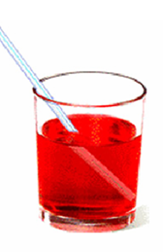
5、动动手：一根筷子放在水中，由折射形成的奇异现象，改变筷子插入水中的方式，简要画出你看到的现象。
[来源:学科网]
图4

【合作探究】 做一做
【学习笔记】
用光路图去分析、解释有关光现象是最常用的方法，在分析解释光的反射和折射现象时，一定要注意法线的重要性，在光的反射定律中，法线和平面镜垂直，法线是入射光线与反射光线夹角的平分线；在光的折射规律中，法线和界面垂直。由于法线不是实际光线，因此用虚线表示。

【课堂反馈】
本节课我已知道了……

在本节课学习中，我还有哪些疑问？
通过本节课的学习，我还想解决哪些新问题？

教师评价：

批改日期：

活动一：光的折射规律
实验器材：激光光源、水、直尺、量角器
实验步骤：①如图5所示，将一束光从空气沿着光屏斜射入水中，光线进入水中后发生了什么现象？
图5
⑤将保持激光笔射入水中位置不变，用另一支激光笔从水中射向空中，观察现象.
②将入射光线向法线靠拢，观察现象．
③将光屏沿着法线向前或向后折，观察现象．
④将入射光线与法线重合，观察现象．
【实验结论】：
①当光从空气斜射入水面时，折射光线、入射光线和法线在_______________；
②折射光线和入射光线分别位于法线的两侧．折射角_______入射角，入射角减小时，折射角___________．
③光垂直射到水面时，光在水中的传播方向不变，两角为_______
④光的折射现象中，光路是_________的。
活动二：硬币重现
如图6所示，把一枚硬币放在不透明杯子的底部，向后退到恰好看不见该硬币，然后缓缓注水，我们又能看到_____________，这是因为?
答：如图7甲所示，设没放水是下面的硬币E，因光是沿__________,杯子的边缘档住了光线。当加入水时，水面下的光在进入空气时传播方向要发生改变，折射光线要___________法线进入人眼，观察者认为光线是沿直线传播的，光线从E’处射来。这样观察者所看到的是物体位置变_______的__________像。
图6
图7
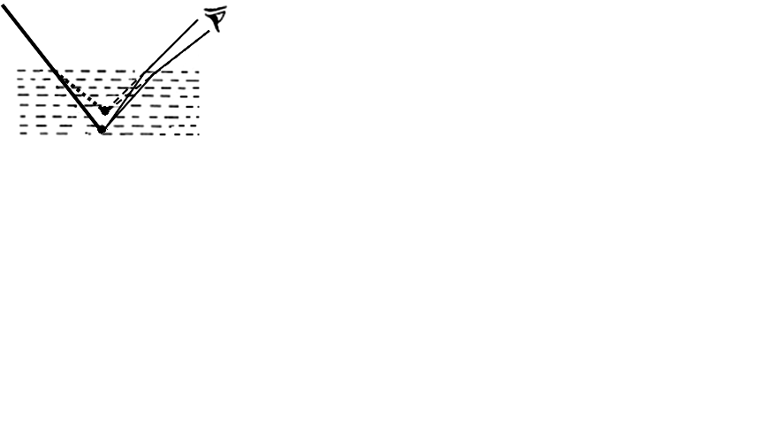
活动三: 讨论交流
解释斜插在水中的筷子看起来“弯折”的原因。
A
A₁
请思考讨论：
图8
1．如图8所示，筷子上A点的光是从 （介质）射入 （介质）而进入人眼的。请你在图中用箭头标出光传播的方向。
2．光在水面处发生折射时，折射光线是靠近法线还是远离法线？

3．人们逆着光线看过去，感觉光线好似来自A点还是A₁点？为什么？

4．筷子在水中的其他各点情形也是如此，所以我们看起来筷子浸在水中的部分好像向 折起了。

